Titre du jeu (année, plateforme), Développeur. MODE VISUEL

1. Composition
Espace tangible | Éléments avec lesquels on peut interagir.  Ex.: Mario, blocs Tetris, plateformes, menus, etc.
Espace intangible | Éléments avec lesquels on n’interagit pas directement. Ex : Jauges, minicarte, visualisations.
Espace négatif | Portions inutilisées ou décoratives de l’écran qui ne réagissent pas. Ex.: Cadres de fenêtres, néants.
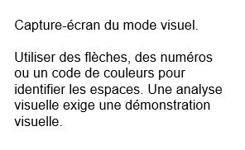
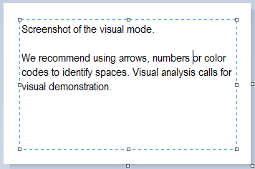
Capture de l’écran, mode visuel délimité par pointillés.

Utiliser des flèches, des numéros ou un code de couleurs pour identifier les espaces. Une analyse de l’image appelle une démonstration visuelle.
2. Ocularisation

3. Mécanismes de cadrage | Ancrage : | Mobilité :

4. Construction de l’image
 | Matériaux graphiques | Méthode de projection | Angle de projection
Agents
Environnement en-jeu
Environnement hors-jeu
Interfaces

Notes :
Cet espace permet d’expliquer et de contextualiser le fonctionnement du mode visuel au sein de la jouabilité, ou de souligner les aspects saillants pour l’analyse et de les justifier.
Le format est délibérément limité de manière à tendre vers l’essentiel et à synthétiser les conclusions complexes de l’analyse, qui doivent être exposées dans le corps du texte plutôt que dans cette fiche.
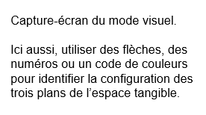
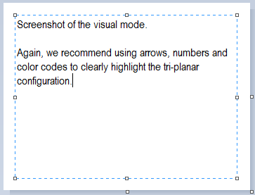
Capture-écran du mode visuel.

Ici aussi, utiliser des flèches, des numéros ou un code de couleurs pour identifier la configuration des plans de la représentation.

Analyse

Texte ici.

